Муниципальное бюджетное дошкольное образовательное учреждение
«Детский сад общеразвивающего вида «Улыбка»
п. Ханымей Пуровского района

Конспект родительского собрания
в группе раннего возраста на тему:
«Играем и развиваемся»

Воспитатель:
Низамова Т. Х.

21 мая, 2015год.
Ранний возраст является одним из ключевых в жизни ребенка и во многом определяет его будущее психологическое развитие. Возраст раннего детства, время созревания всех основополагающих функций, является самым благоприятным для воспитания, обучения и накопления представлений об окружающем мире. В этот период ребенок начинает прислушиваться к своим внутренним ощущениям и учиться различать свое настроение и чувства.
Очень важно, чтобы жизнь малышей была разнообразной, богатой впечатлениями. Особое значение в раннем детстве приобретают эмоции. Эмоциональная сфера оказывает большое влияние и на формирование познавательных способностей детей. Заставить малыша смотреть или слушать невозможно, однако заинтересовать его можно многим, поэтому в обучении детей раннего возраста особую роль играют положительные эмоции.
Для успешного обучения ребенка одной из основных сторон дошкольного воспитания является сенсорное развитие.
Сенсорное развитие ребенка – это развитие его восприятия и формирование представлений о внешних свойствах предметов: их форме, цвете, величине, положении в пространстве, а также запахе, вкусе. С восприятия предметов и явлений окружающего мира начинается познание.
Помочь достичь все эти цели развития ребенка помогает игра. Она является и самой занимательной деятельностью малыша и, как следствие, самой эффективной.
«Игра пронизывает всю жизнь ребёнка. Это норма даже тогда, когда малыш делает серьёзное дело. У него есть страсть, и её надо удовлетворить. Более того, следует пропитать этой игрой всю его жизнь. Вся его жизнь – это игра».
А.С. Макаренко.

Нетрадиционное родительское собрание в группе раннего возраста
Время проведения: май 2015г.
Форма проведения: игровой практикум.
Цель: обогащение родительских представлений о сенсорном развитии детей раннего дошкольного возраста.
Задачи: Ознакомить родителей с дидактическими играми, способствующими сенсорному развитию детей 2-3 лет, направленных на последовательное развитие у детей восприятия цвета, формы, величины предметов, положений в пространстве; активизировать педагогический опыт родителей по теме собрания; укрепить сотрудничество семьи и педагогического коллектива.
Участники: родители, воспитатели.
Место проведения: помещение музыкального зала.
План проведения:
1.Вступительный этап:
* введение в проблему;
* создание проблемной ситуации.
2. Основная часть:
* игротека в форме путешествия на поезде по станциям;
* практикум «Рисуем вместе с детьми»
* презентация «Играем и развиваемся»;
* видео «Музыкальная разминка детей в группе»;
* изготовление развивающей игры «Волшебные клубочки»;
* памятки родителям.
3.Подведение итогов собрания:
* обратная связь;
* решение родительского собрания.

ХОД МЕРОПРИЯТИЯ
1.Подготовительный этап:
* Изготовление пособий и дидактических игр по сенсорному
развитию.
* Подборка и оформление рекомендаций по теме собрания.
* Проведение консультаций: «Сенсорное воспитание и развитие
младших дошкольников».
* Музыкальное оформление.
2.Организационный этап:
* Оформление выставки, посвященной сенсорному
развитию (литература, игрушки, дидактические игры,
пособия).
* Подготовка места проведения собрания и необходимого
оборудования.
3.Вступительный этап:
Добрый день, уважаемые родители. Я очень рада встрече с вами! Спасибо, что вы нашли время и пришли на родительское собрание.
Чтобы детство наших детей было счастливым, основное, главное место в их жизни должна занимать игра. В детском возрасте у ребёнка есть потребность в игре. И её нужно удовлетворить не потому, что делу – время, потехе – час, а потому, что играя, ребёнок учится и познаёт жизнь.
Создание проблемной ситуации
Ребёнка с рождения окружает огромное количество предметов и явлений, которые обладают самыми разнообразными свойствами и качествами. Для того чтобы облегчить и ускорить процесс формирования представлений об окружающем мире, необходимо обучать ребёнка основным умственным действиям и правилам восприятия.
При проведении дидактических игр воспитатель в детском саду, а родитель дома должен пользоваться краткой речевой инструкцией, не отвлекая детей лишними словами от выполнения заданий. Взрослому не следует требовать от детей обязательного запоминания и самостоятельного употребления названий цвета, формы. Важно, чтобы ребёнок активно выполнял задания, учитывая их свойства, так как именно в процессе игры происходит накопление представлений о свойствах предметов.
Маленькие дети – очаровательные, азартные и счастливые искатели приключений, стремящиеся познать мир. И, конечно, своими открытиями очень хочется поделиться, особенно с теми, кого любишь больше всех. Но, к сожалению, папа очень занят на работе, а у мамы столько хлопот по дому, что совсем не остается времени на свое чадо. И все же я уверена, что необходимо находить время и возможность для того, чтобы пообщаться с ребенком, поиграть с ним и чему – то научить.
Сегодня я предлагаю вам пройти тот путь, который проходит ребёнок при столкновении с неизвестным, познакомиться с содержанием и приемами, способствующими сенсорному развитию детей младшего возраста, познакомиться с дидактическими играми, пособиями, направленными на усвоение сенсорных эталонов. Я хочу поделиться своим опытом работы с детьми и поговорить о сенсорных дидактических играх, в которые мы играем в детском саду и в которые я советую играть дома. А так как вы родители маленьких детей, а все дети любят играть, то я вам предлагаю вспомнить детство и понять, как через дидактическую игру дети должны усваивать сенсорные знания. И проведём мы нашу встречу не совсем обычно, в форме игры - путешествия по станциям.
Забудьте на время о том, что вы взрослые, станьте детьми и давайте поиграем. Вы этого хотите? Тогда мы отправляемся с вами в волшебное путешесвтвие!!!
(Звучит сказочная мелодия. Воспитатель надевает корону, накидку, берёт в руки волшебную палочку).
Вот я палочкой взмаху
(действия выполняются по содержанию текста)
Загадаю чудо!
Всем родителям помогу
Доброй феей буду!
Палочка-чудесница,
Волшебная кудесница!
Поскорей встали в круг,
За руки все взялись вдруг.
Будем рядом стоять,
Глазки закрывать!
А теперь начнём вращаться,
В ребятишек превращаться!
Подарю вам ленточки,
(воспитатель раздает резинки, заколки)
Подарю вам бантики!
Быстро наряжаемся
В поездку собираемся!
Паровоз вас ждет,
В страну Волшебную повезёт!
(Звучит песенка из м/ф «Паровозик из Ромашково», воспитатель надевает фуражку машиниста, родители становятся «паровозиком»)
Солнышко светит,
Облака плывут,
Паровозик едет
Тук тук тук тук тук.
Тук тук тук колеса,
Мчится паровоз,
Он в страну Волшебную
Всех детей привез!
- Внимание! Наш поезд прибывает на Станцию Песка.
Игра 1 «Живой песок»
Игры с песком развивают мелкую моторику, успокаивают и обогащают воображение. Маленькие дети смогут лепить куличики, а старшие строить замки и даже целые крепости. Игры с песком настолько полезны, что в настоящее время активно развивается целое направление в психологии «Песочная Терапия».
Песочная терапия - метод игры в песок, когда создается песочная композиция, которая дополняется различными предметами и фигурками. Песочная картина начинает оживать и наполняться историей, что помогает осознать проблемы и решить их. Работа с этим материалом используется не только для развития ребенка, но и для снятия стресса, страха, напряжения и рассматривается как эффективная психоаналитическая техника. В связи с этим во многих дошкольных учреждениях емкости с песком становятся неотъемлемой частью оформления кабинета любого психолога.
- Ребята, посмотрите, какой волшебный песочек!!! Давайте, слепим куличики или построим сказочный замок!!! Молодцы!
- Понравился вам песочек?
- Ребята, у нас впереди еще множество увлекательных игр.
- Поедем дальше?
(Звучит музыка, паровоз едет дальше).

Вагончики, вагончики,
По рельсам чух-чух гудят,
Везут на Станцию ИЗО
Компанию ребят.

Игра 2 «Водная раскраска»
Нетрадиционные техники рисования в большей степени способствуют развитию у детей творчества и воображения. И одна из главных задач такого рисования - способствовать накоплению сенсорного опыта и обогащению чувственных впечатлений детей, развивать способность ребенка, наслаждаться многообразием и изяществом форм, красок, запахов и звуков природы.
Рисование необычными материалами, оригинальными техниками позволяет детям ощутить незабываемые положительные эмоции. Результат обычно очень эффективный и почти не зависит от умелости и способностей детей. Нетрадиционные способы изображения достаточно просты по технологии и напоминают игру. Какому ребенку будет неинтересно рисовать пальчиками, делать рисунок собственной ладошкой или использовать в рисовании водный маркер.
- Вот вам задание, используя вашу фантазию, нарисуйте и создайте веселую картинку с помощью водного маркера.

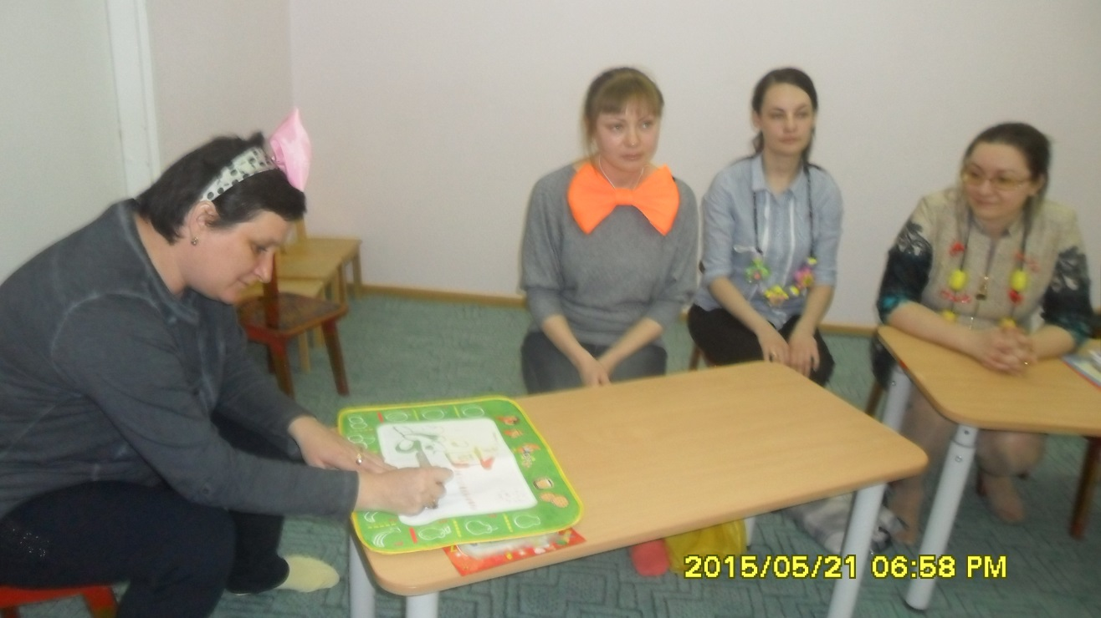

- Молодцы! Картинка получилась очень яркая и веселая!!!

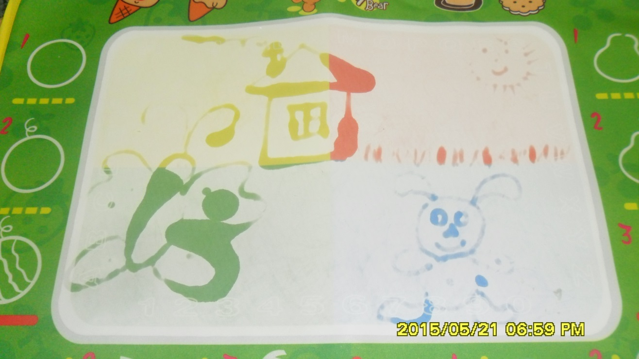

- А сейчас, я предлагаю вам порисовать пальчиком.

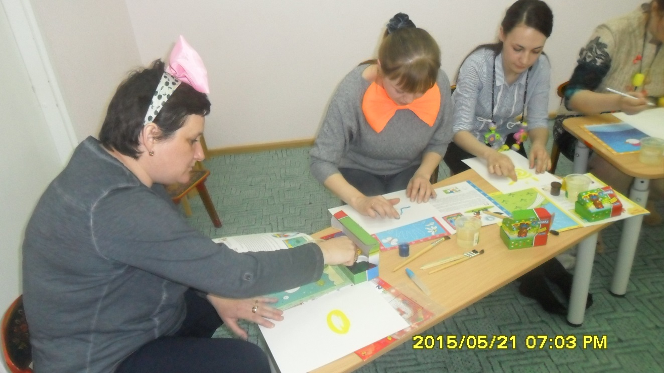

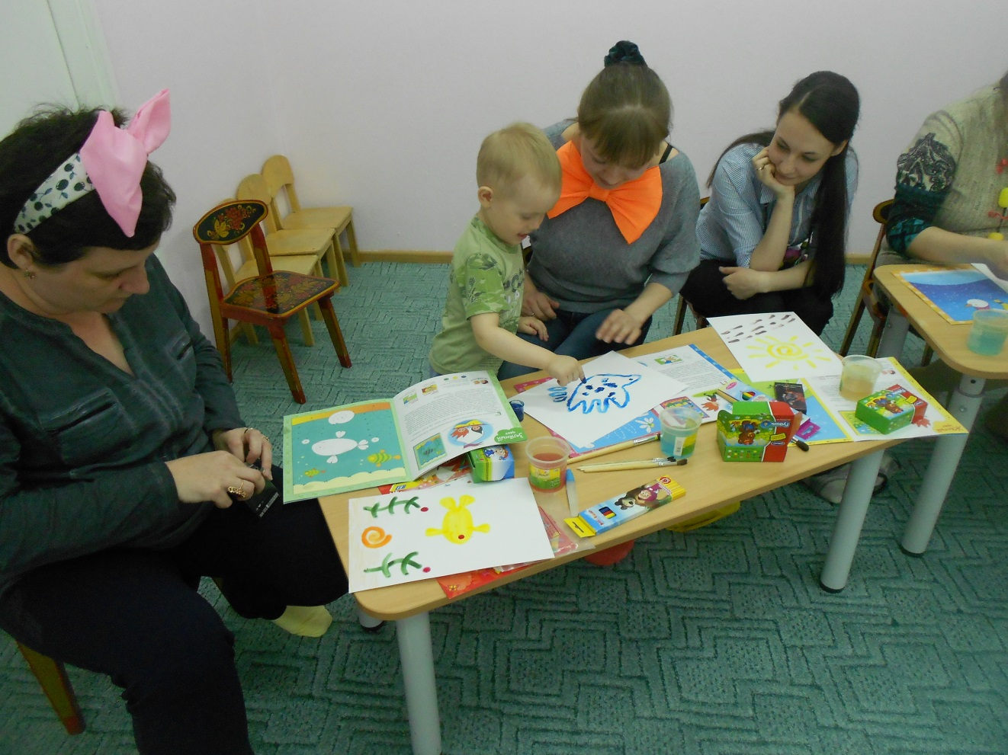

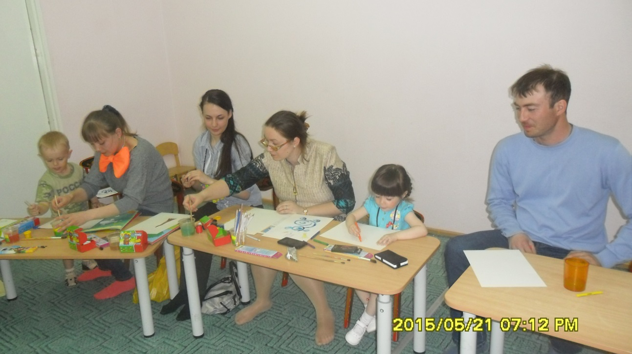

- Давайте, теперь посмотрим, какие у вас веселые картинки получились!

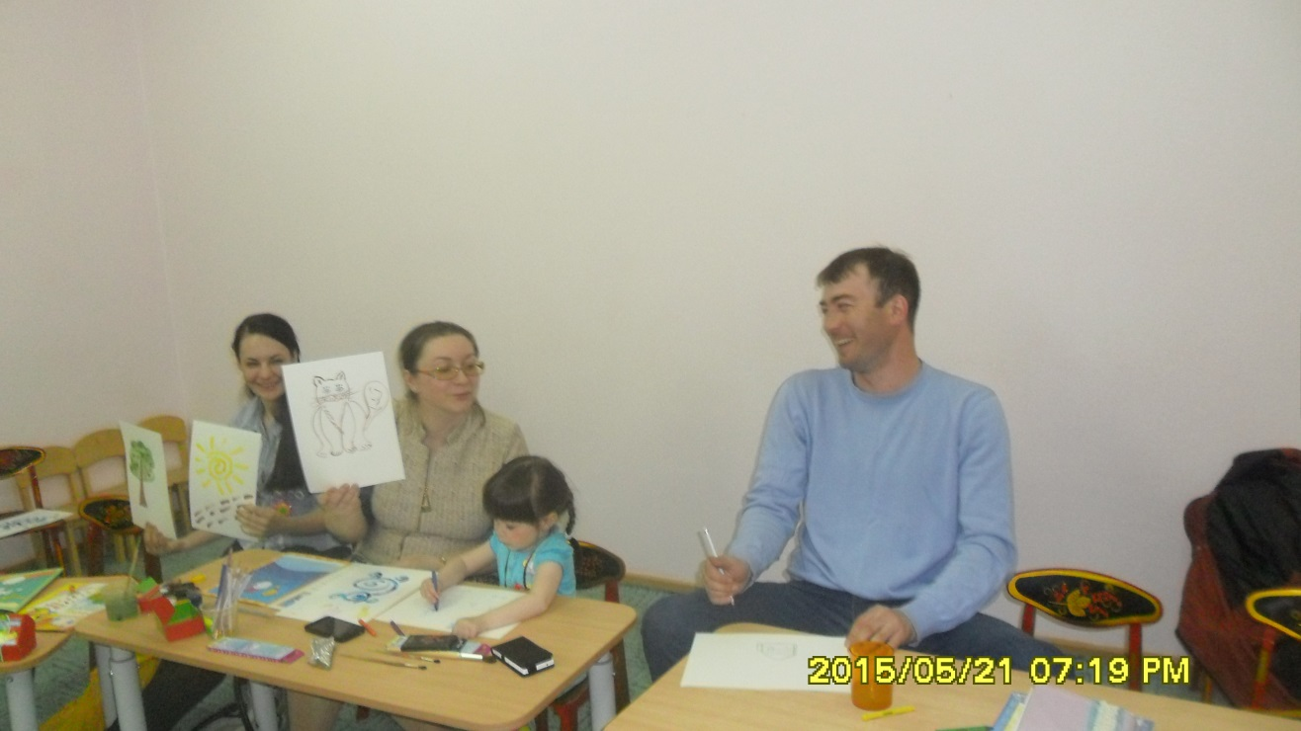

- Замечательно!!! Вам понравилось рисовать разными нетрадиционными способами?
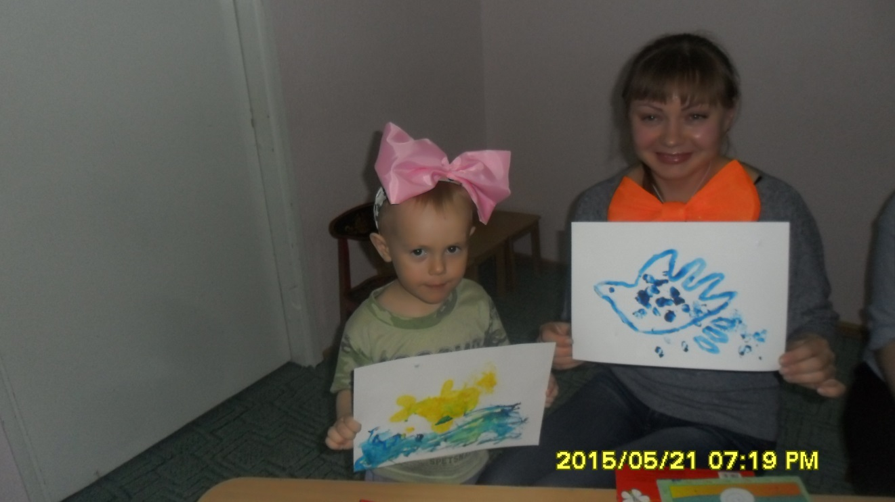

- Едем дальше?
Чох-чох, чу-чу
Паровоз летит
Чох-чох, чу-чу
Паровоз гудит.
-Ну, вот и приехали мы на Станцию Игрушек.
-Но для начала давайте немного разомнем наши пальчики.
Динамическая пауза.
Звонкие хлопушки! Хлопают ладошки!
Ладушки, ладушки, ладушки, ладошки!
Кашку наварили, помешали ложкой!
Ладушки, ладушки, ладушки, ладошки!
Курочке-пеструшке покрошили крошки!
Ладушки, ладушки, ладушки, ладошки!
Птичку пожалели, погрозили кошке!
Ладушки, ладушки, ладушки, ладошки!
Строили, строили домик для матрешки!
Ладушки, ладушки, ладушки, ладошки!
Прилегли ладошки отдохнуть немножко!
Ладушки, ладушки, ладушки, ладошки!
Встали пальчики! Ура! Нам играть уже пора!!!

Игра 3 «Кладоискатели»
Эта игра развивают у детей воображение, внимание, память, усидчивость, мышление; зрительный анализ и синтез, зрительно-моторную координацию, тонкие движения пальцев рук, тактильные ощущения. Игры с крупой развивают мелкую моторику, координацию движений, память, внимание, слуховое восприятие. И не только! При соприкосновении рук с крупой, происходит активизация активных точек, находящихся на ладонях. Множество таких точек отвечают за работу внутренних органов и систем организма. Так, например, естественный массаж ладоней и пальчиков способствует развитию речи.
- Ребята, перед вами емкость с гречневой крупой. А в емкости я спрятала игрушки. Давайте поищем пальчиками и назовем, кому какая игрушка попалась. Молодцы!
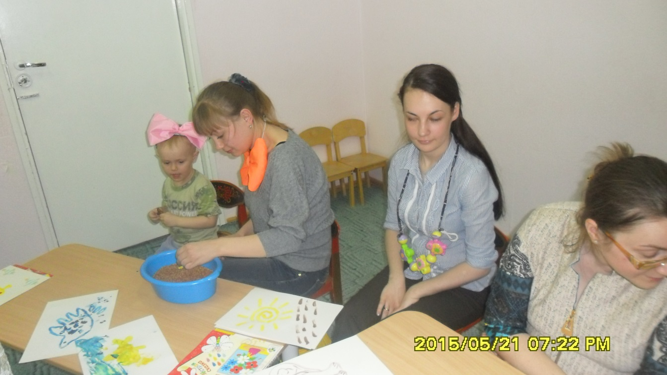

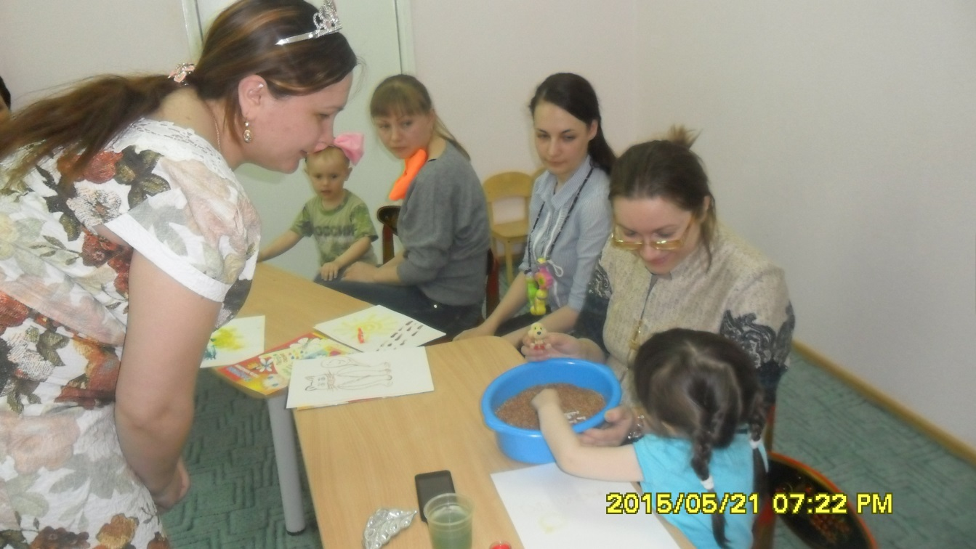
- А паровоз снова зовёт нас в путь.
Чух-чух-чух! Чух-чух-чух!
Ту-ту! Ту-ту!
- И мы прибываем на Станцию Воды.
Игра 4 «Ну-ка вылови!»
Упражнения с водой для ребенка до трех лет выполняют функцию среды для развития мелкой моторики, но, кроме этого, производят терапевтический эффект: снимают повышенную возбужденность, успокаивают ребенка. Игры С водой помогают доставить детям эмоциональное удовольствие от общения друг с другом.
- В глубокой миске налита вода. С помощью маленького или большого сита с ручкой нужно выловить плавающие в миске предметы (рыбки, черепашки, лягушки, ракушки, камушки) и сложить их в тарелку, стоящую на подносе справа от миски. Сито держим в правой руке.
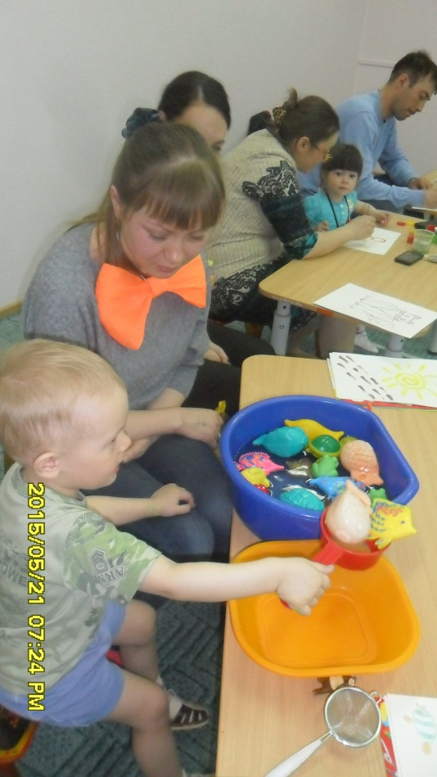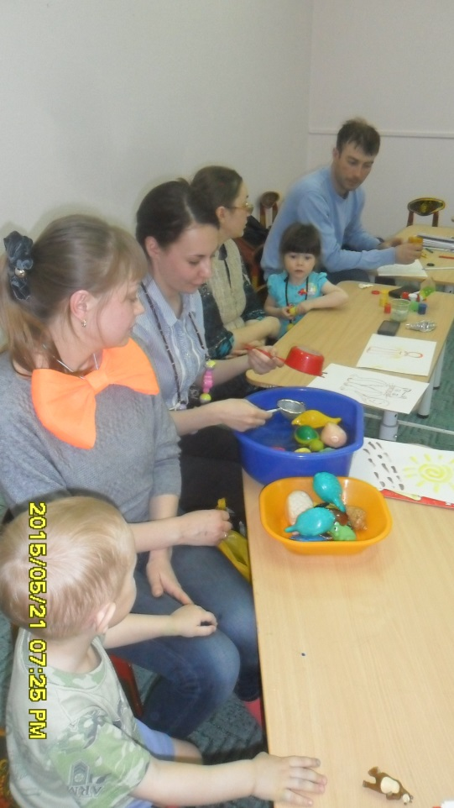
Важно довести упражнение до конца: все предметы перенести в мелкую тарелку, а пролитую воду – собрать губкой.
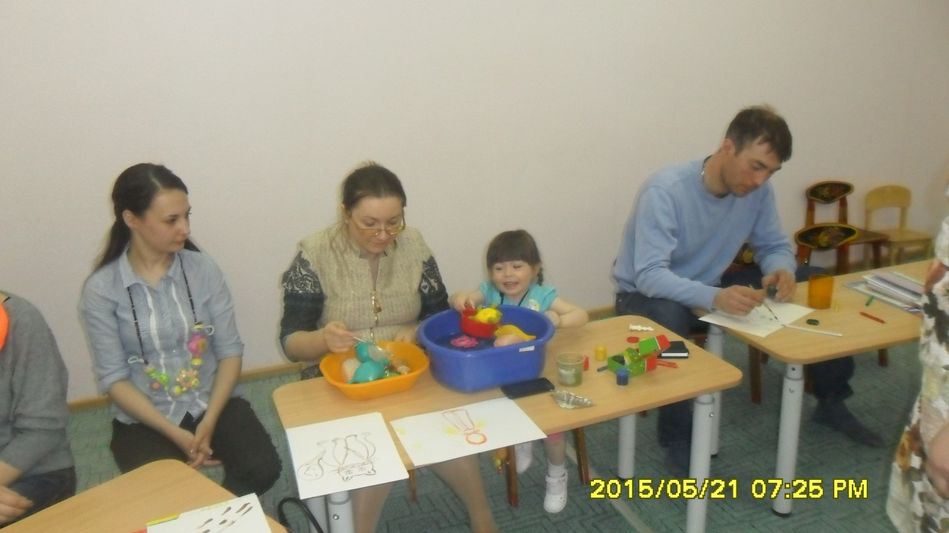
- Ребята, вам понравилась эта игра? Мы обязательно еще поиграем с водой.
- А вы хотите узнать, что же нас еще ждет в нашем путешествии?
- Едем дальше!
(Звучит музыка, паровоз едет дальше)

Паровозик, паровоз!
Новенький, блестящий!
Он вагончики везет
Словно настоящий!
- Мы прибываем на Станцию Волшебного Пластилина!
- Но для начала, немного поиграем с пальчиками!
А давайте пальчики считать!
На правой ручке.
Один, два, три, четыре, пять!
И на левой ручке.
Один, два, три, четыре, пять!
Десять пальцев! Две руки!
Все мои помощники!!!

Игра 5 «Шариковый пластилин»
Лепка – это увлекательное занятие и для детей, и для их родителей. Работа с пластичными материалами, кроме возможности слепить красивую поделку также развивает мелкую моторику рук, что немаловажно для маленьких детей. Материалов, занятия лепкой с которыми малышу интересно, сегодня очень много. Среди не так давно появившихся, можно отметить шариковый или зернистый пластилин.
Для детей 2-3 лет лучше выбирать крупнозернистый пластилин, поскольку мелкие детали поделок им еще не по плечу. Шариковый пластилин многоразового использования является не застывающим. Он не липнет к поверхностям и одежде и больше подходит для работ на плоских поверхностях или для лепки небольших фигурок.
- Ребята, у меня есть волшебный пластилин! Пластилин необычный, шариковый! Возьмите его скорее!
- А что вы уже умеете лепить из пластилина?
- Давайте скатаем бревнышки и построим волшебный домик!

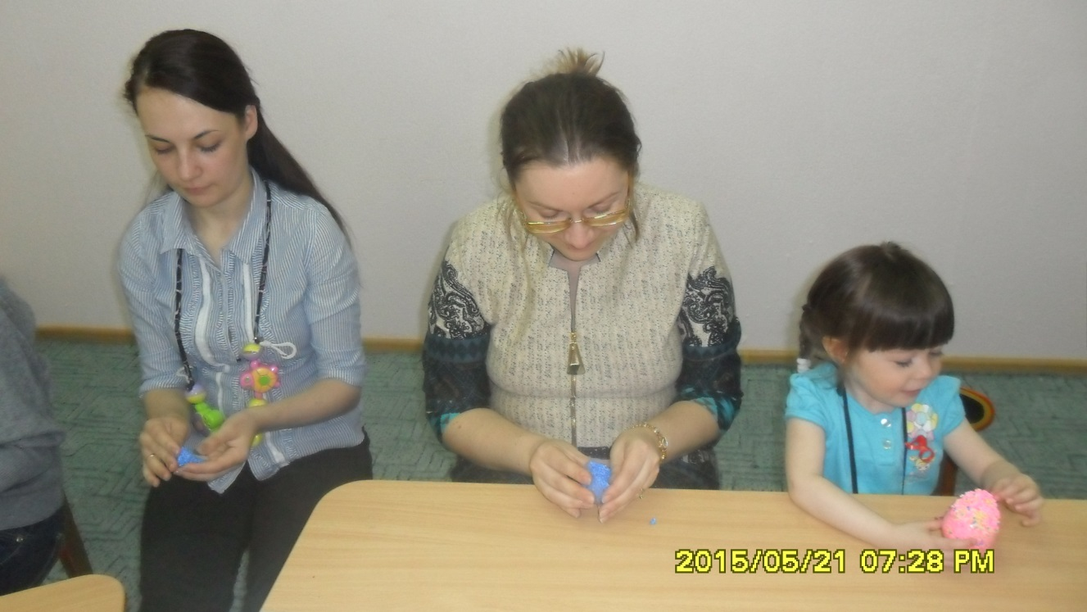

- Молодцы! Получилось очень красиво! Правда?
- Какое веселое путешествие у нас получилось!
- Ребята, вам понравилось путешествовать? А что особенно вас привлекло? (ответы родителей)
- С вашего позволения я опять стану феей, так как настало время вам превращаться во взрослых.
(Звучит сказочная мелодия)

Вот я палочкой взмаху
(действия выполняются по содержанию)
Загадаю чудо!
Всем ребятам помогу
Доброй феей буду!
Палочка-чудесница,
Волшебная кудесница!
Поскорей встали в круг,
За руки все взялись вдруг.
Будем рядом стоять,
Глазки закрывать!
А теперь начнём вращаться,
И во взрослых превращаться.

- Знаете ли вы, представления о каких цветах, формах, величинах должны накапливать дети третьего года жизни?
- Какие развивающие игры есть у вас дома? Как в них вы играете со своим ребёнком? Чему могут научить ребёнка эти игры? (ответы родителей)

Посмотрите, сколько различных игр, развивающих сенсорный опыт детей, нас встречает. Здесь игры купленные в магазине и сделанные руками воспитателей. Наша задача, научиться делать игры из подручного и бросового материала, который имеется в каждом доме. Посмотрите, какое разнообразие! В группе дети в них с большим удовольствием играют. Сейчас с некоторыми из них мы познакомимся.
(Показ родителям видео и презентации с фотографиями детей «Играем и развиваемся»)
Играя, ребёнок учится сопоставлять, сравнивать, устанавливать простые закономерности, принимать самостоятельные решения. У ребёнка появляется интерес к знаниям, усидчивость, самостоятельность.
-Как методически правильно провести дидактическую игру вы узнаете из памятки, которую я вам подготовила.
-А сейчас проведем мастер-класс. Я вам предлагаю дружно вместе изготовить развивающую дидактическую игру «Волшебные клубочки» Она изготавливается быстро и не требует особых усилий. И так, начнём!
(звучит мелодия «Куда уходит детство»)
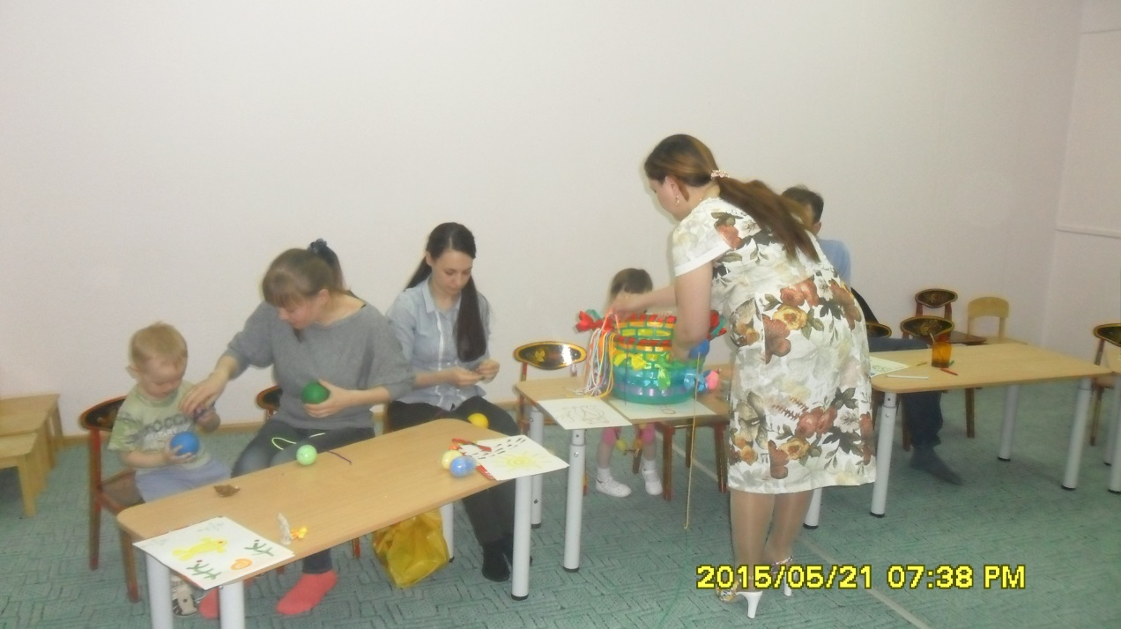

-Сегодня мы с вами подтвердили тот факт, что у взрослых и детей познание неизвестного проходит по одному пути: через восприятие сенсорных свойств и качеств, от ощущений к представлениям и понятиям. Наиболее полный образ объекта ребенок получает только тогда, когда задействованы все группы анализаторов.
-В заключении хотелось бы подчеркнуть, что сенсорное развитие составляет фундамент общего умственного развития. А это очень важная, но не единственная сторона общего психического развития. Ребёнок должен развиваться гармонически, т.е. в умственном, нравственном, эстетическом и физическом отношениях.
Подведение итогов собрания.
-Мне хотелось бы узнать ваше мнение о сегодняшнем мероприятии.
(воспитатель бросает мяч родителям и задаёт вопросы)
Обратная связь:
- Понравилась ли Вам сегодняшняя встреча?
- Чем полезна именно для Вас данная встреча?
- Какие конкретные игровые приёмы Вы будете использовать дома?
- Чему могут научить ребёнка сенсорные дидактические игры?
- Ваши пожелания на следующее заседание семинара-практикума
Воспитатель:
Я считаю, что цель игротеки достигнута. Мы обратили ваше внимание на то, что необходимо в детском саду и дома проводить с детьми дидактические сенсорные игры, задача которых – помочь ребенку накопить представление о цвете, форме величине предметов и т.д. Познакомили с разновидностями игр, научили, как методически правильно их проводить и изготавливать.
Решения родительского собрания
1.Учитывая важную роль родителей в развитии интереса детей к дидактическим играм, направить усилия на решение следующей задачи: каждой семье организовать вечера дидактической игры, направленные на накопление сенсорного опыта и обогащение чувственных впечатлений детей.
2.Объявить конкурс на лучшую дидактическую игру (игрушку), сделанную своими руками, в которую бы дети с удовольствием играли. В конце года подвести его итоги и вручить призы победителям.
3.Принимать активное участие в жизни детского сада.

Заключительное слово
Уважаемые родители!
Закончена игра! Она у нас
Рассчитана на один час,
Но, в сенсорную игру, народ,
Играйте дома круглый год!

Благодарю вас за активное участие и творческую работу! Всем большое спасибо». До свидания. Совместное с родителями чаепитие.

